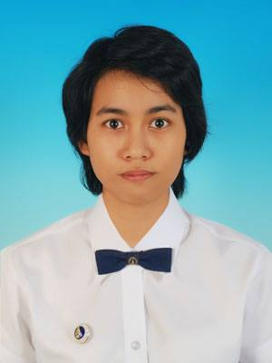**นางสาว วรัญญา เปี่ยมงาม**

วัน/เดือน/ปี 17 เมษายน 2539

ที่พักอาศัยปัจจุบัน เลขที่ 99/58-59 ม.5 ตำบล ศาลายา

อำเภอ พุทธมณฑล จังหวัด นครปฐม 73170

อีเมล์ [ploywarunya@hotmail.com](mailto:ploywarunya@hotmail.com)

โทรศัพท์มือถือ 0844019093

**จุดมุ่งหมายในงาน**

ต้องการใช้เวลาว่างให้เกิดประโยชน์ ถือเป็นการทบทวนความรู้และเป็นการหารายได้เสริมให้กับตัวเอง

**ประวัติการศึกษา**

* มหาวิยาลัยมหิดล

ปริญญาตรี คณะวิศวกรรมศาสตร์ สาขาเครื่องกล (4 ปี)

เกรดเฉลี่ย 2.94 (ปี 3)

* โรงเรียนสตรีวัดระฆัง

มัธยมศึกษาตอนปลาย สายวิทย์-คณิต

เกรดเฉลี่ย 3.54

**ประสบการณ์การทำงาน**

* สอนวิชาวิทย์-คณิต ที่ MU music&math ตั้งแต่ 2558-ปัจจุบัน

**ทักษะและความสามารถพิเศษอื่นๆ**

* สามารถพูด อ่าน เขียน ภาษาอังกฤษพอใช้ได้
* สามารถใช้โปรแกรมคอมพิวเตอร์ต่างๆได้ เช่น Microsoft Office,Internet,อื่นๆ
* มีความรับผิดชอบและมีมนุษยสัมพันธ์ที่ดี เป็นกันเอง